* Diyagramda bulunan herhangi 2 tablonun SQL kodlarını (tablolar arasındaki ilişkileri de göz  
  önünde bulundurarak) yazmanız istenmektedir.

create table Depo(

DepoNo int primary key identity(1,1),

PersonelTC bigint foreign key references Personel(PersonelTC),

DepoKapasitesi int,

Tarih datetime

);

create table DepoDetay(

DepoNo int foreign key references Depo(DepoNo),

UrunCesitlilik int foreign key references UrunCesitlilik(UrunCesitlilikNo),

UrunNo int foreign key references Urun(UrunNo),

Adet int,

DepoKapasitesi int

);

* Oluşturduğunuz diyagram yapısına göre where+like sorgusu, 1 adet iç-içe select, 1 adet group by,having içeren sorgu, 1 adet order by, 1 adet group by+having+sum+avg içinde bulunduran sorgu, 1 adet distinct+exists, bir adet IN bulunduran sorgu yazmanız istenmektedir. Ayrıca bu sorguların hangi işlemi gerçekleştirdiğini yazılı olarak ifade etmeniz istenmektedir.
* Depo Görevlisi Mustafa olan Depoların İçerisindeki ürünlerin adlarını, Deponun kapasitesini, deponun kaç yılından beri faaliyette olduğunu içerisindeki ürünlerin fiyatlarını gösteren sql sorgusu yazınız.

select Depo.DepoNo,Depo.DepoAdi,Personel.Adi,Personel.Soyadi,Depo.DepoKapasitesi,Depo.Tarih AS DepoKuruluş,DepoDetay.Adet,Urun.UrunAdi,Urun.UrunNo,Urun.UrunAciklama,UrunCesitlilik.UrunAdi,UrunCesitlilik.UrunFiyat from Depo,DepoDetay,Urun,UrunCesitlilik,Personel where Depo.DepoNo=DepoDetay.DepoNo and Urun.UrunNo=DepoDetay.UrunNo and UrunCesitlilik.UrunCesitlilikNo=DepoDetay.UrunCesitlilik and UrunCesitlilik.UrunNo=Urun.UrunNo and Personel.PersonelTC = Depo.PersonelTC and Personel.Adi LIKE 'Mustafa'

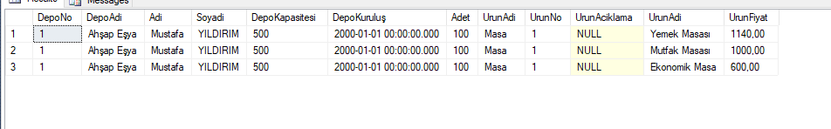

* Depo Numarasına göre depoya giren ürünlerin kayıtlarını listeleme yapan sorgu

select \* from Depo,DepoGiris where Depo.DepoNo=DepoGiris.DepoNo order by Depo.DepoNo

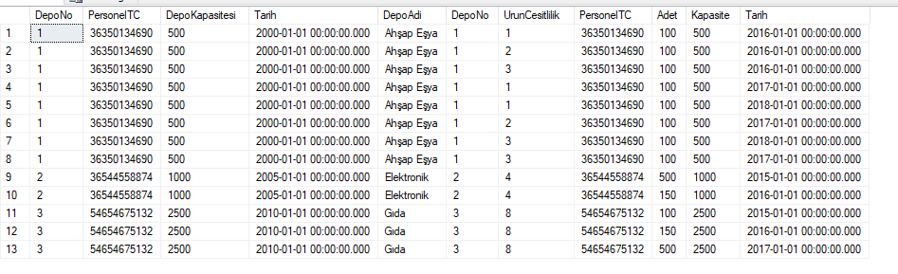

* Depoya giriş yapan ürünleri kaydeden personellerden 750 adetten fazla ürünü kaydeden personelleri tc kimlik numaralarına göre listeleyiniz..

select \* from Personel,DepoGiris where Personel.PersonelTC=DepoGiris.PersonelTC and Personel.PersonelTC in

(select Personel.PersonelTC from Personel,DepoGiris where Personel.PersonelTC=DepoGiris.PersonelTC group by Personel.PersonelTC having SUM(DepoGiris.Adet)>750) order by Personel.PersonelTC

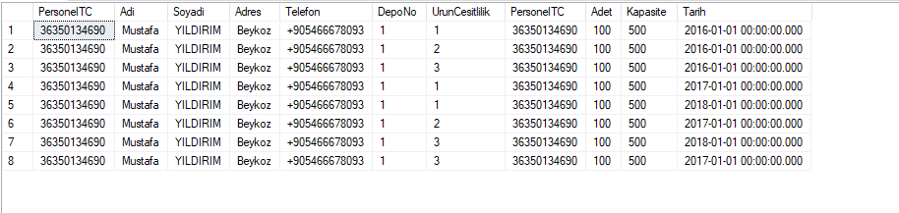

* Urünlerin fiyatlarının genel ortalaması 50 tl ve üzerinde olanları listeleyen sql sorgusunu yazınız.

select Urun.UrunAdi,AVG(UrunCesitlilik.UrunFiyat) AS [Ortalama Fiyatı 50den Fazla Olan Urünler] from Urun,UrunCesitlilik where Urun.UrunNo=UrunCesitlilik.UrunNo and Urun.UrunAdi in(

select Urun.UrunAdi from Urun,UrunCesitlilik where Urun.UrunNo=UrunCesitlilik.UrunNo group by Urun.UrunAdi having AVG(UrunCesitlilik.UrunFiyat)>50) group by Urun.UrunAdi

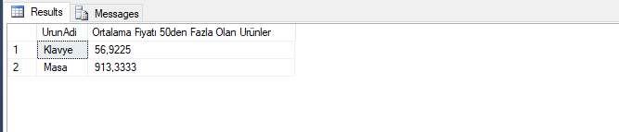

içerisinde K harfi geçen ürünleri Urun.UrunAdina göre sıralayacak aynı zamanda ürünlerin ortalama fiyatları 50 ₺’den fazla olan ürünleri listeleyecek sql sorgusunu yazınız.

select distinct Urun.UrunAdi,AVG(UrunCesitlilik.UrunFiyat) AS [Ortalama Fiyatı 50den Fazla Olan Urünler] from Urun,UrunCesitlilik where Urun.UrunNo=UrunCesitlilik.UrunNo and Urun.UrunAdi LIKE '%K%' and EXISTS (

select Urun.UrunAdi,AVG(UrunCesitlilik.UrunFiyat) AS [Ortalama Fiyatı 50den Fazla Olan Urünler] from Urun,UrunCesitlilik where Urun.UrunNo=UrunCesitlilik.UrunNo group by Urun.UrunAdi having AVG(UrunCesitlilik.UrunFiyat)>50) group by Urun.UrunAdi having AVG(UrunCesitlilik.UrunFiyat)>50 order by Urun.UrunAdi

